**Информация к проекту решения:**

**1.2. Ерш Д. М., Ерш А. В.**

**Земельный участок:**

кадастровый номер **54:35:082875:9;**

местоположение: **Первомайский район,** ул. 2-я Марата, 21 (планшет 3930);

площадь 0,0435 га.

**Зонирование:** зона застройки индивидуальными жилыми домами (Ж-6).

**Заявленные требования:** *в части уменьшения минимального отступа от границ земельного участка, за пределами которого запрещено строительство зданий, строений, сооружений, с 3 м до 1,2 м со стороны земельного участка кадастровым номером 54:35:082875:8.*

**Обоснование согласно заявлению:** *в связи с тем, что размер земельного участка меньше установленного градостроительным регламентом минимального размера земельного участка.*

**Планируется: завершение строительства индивидуального жилого дома.**

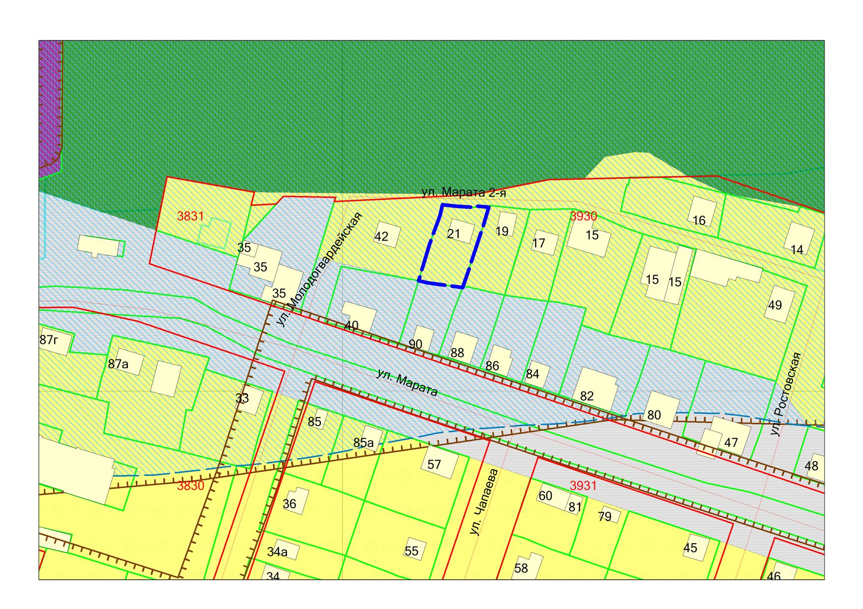

**54:35:082875:9**

**Ж-6**

***1,2м***

***1,53м***